**DIO.me**

**Bootcamp Pottencial**

**Git & Github**

Comandos básicos do terminal - CMD

**Windows**

Listar – dir

Navegar nas pastas – cd / (Entra c:)

Voltar 1 pasta – cd ..

Limpar a tela – cls

Tecla Tab – Auto completar

Criar uma pasta – mkdir e o nome da pasta

Deletar arquivo – del e o nome da pasta (Vai deletar tudo que tem na pasta.

Deletar um repositório – rmdir nome da pasta /s /q

**Linux**

Listar - ls

Navegar nas pastas – cd / (Entra c:)

Voltar 1 pasta – cd ..

Limpar a tela – clear ou ctrl + L

Criar uma pasta – mkdir e o nome da pasta

Deletar um repositório – rm -rf nome da pasta /

**Git**

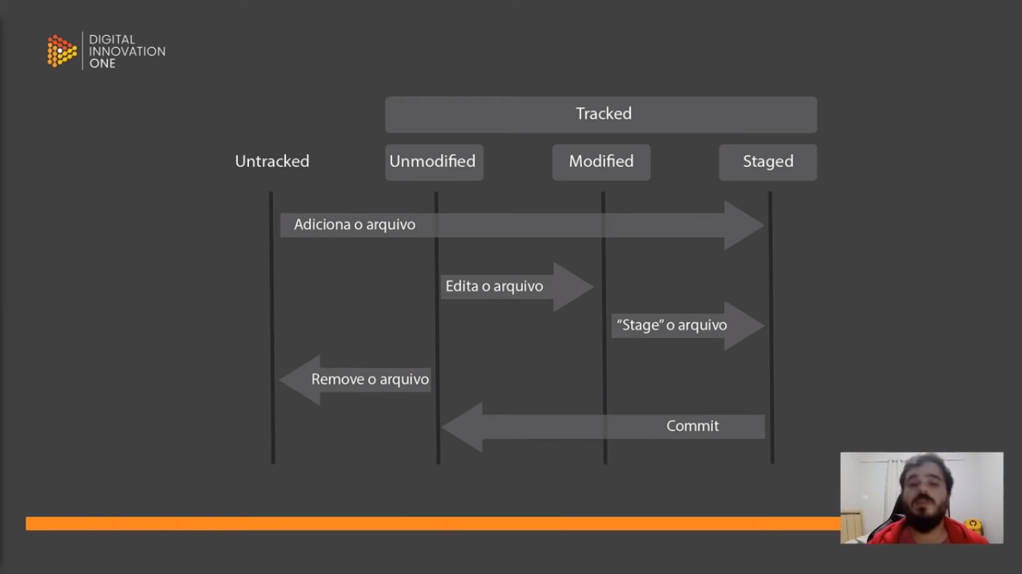

Git init – inicializa um repositório

Git status – saber o estado do arquivo